Predigt 1. Mai

Lk 18, 35ff Die Heilung eines Blinden bei Jericho
35 Es geschah aber: Jesus kam in die Nähe von Jericho, da saß ein Blinder an der Straße und bettelte. 36 Er hörte, dass viele Menschen vorbeigingen, und fragte: Was hat das zu bedeuten? 37 Man berichtete ihm: Jesus von Nazaret geht vorüber. 38 Da rief er: Jesus, Sohn Davids, hab Erbarmen mit mir! 39 Die Leute, die vorausgingen, befahlen ihm zu schweigen. Er aber schrie noch viel lauter: Sohn Davids, hab Erbarmen mit mir! 40 Jesus blieb stehen und ließ ihn zu sich herführen. Als der Mann vor ihm stand, fragte ihn Jesus: 41 Was willst du, dass ich dir tue? Er antwortete: Herr, ich möchte sehen können. 42 Da sagte Jesus zu ihm: Sei sehend! Dein Glaube hat dich gerettet. 43 Im selben Augenblick konnte er sehen. Da pries er Gott und folgte Jesus nach. Und das ganze Volk, das dies gesehen hatte, lobte Gott.

Jesus fragt: Was möchtest Du, das ich Dir tue?
Jesus will die Bedürfnisse des anderen wissen. Er will auch, dass der andere sich selbst seiner Sehnsüchte bewusst wird. Das bedeutet zweierlei: Jesus nimmt sein Gegenüber ernst. Er tritt nicht so auf nach dem Motto: ich weiß besser als Du, was für Dich gut ist.
Und zweitens hilft Jesus dem Angesprochenen mit der Frage. Erst, wenn ein Mensch auch das positive Ziel formulieren kann, ist er einen Schritt weiter hin zur Lösung! Und er hat diesen Schritt selbst getan!
Die Bistumsleitung hat alle Seelsorgebereiche zu einem pastoralen Prozess „Entscheiden und Handeln“ eingeladen. Aus jedem Seelsorgebereich werden vier Personen zu Prozessverantwortliche ausgebildet, zwei Hauptamtliche und zwei Ehrenamtliche. An drei Tagen, immer mit zwei Monaten Pause dazwischen, werden die Prozessverantwortlichen geschult. Bei uns sind das ich als leitender Pfarrer (der muss dabei sein), Gemeindereferent Deuber, Sandra Ebersberger, Thomas Willert. Bereit drei Werktage zu opfern!
Nach dem ersten Workshoptag schwirrte mir etwas der Kopf, besonders konnte ich nicht einordnen, was hinter folgenden Wörtern stehen soll:
Sozialraum, pastorale Strategie, Handlungsmodelle
Aber durch Nachfragen besonders in anderen Konferenzen löste sich bei mir der Knoten im Kopf und es ergab sich ein schönes Gesamtbild, was dieser Prozess bezwecken soll.
Menschen leben in verschiedenen Welten und haben deswegen verschiedene Wünsche und Bedürfnisse. Unser Erzbischof hat mit dem Pastoraltheologen Dessoy, der die Workshops mit seinem Team durchführt, in seinen pastoralen Orientierungen vier Gruppen grob unterschieden:
Es gibt Menschen, die ihren Glauben im Alltag und in Gemeinschaft leben wollen – wie bisher oder in neuen Formen. Das sind Menschen, Familien, die gerne auch am normalen Gemeindeleben der Kerngemeinde teilnehmen möchten und Anschluss finden möchten.
Es gibt aber auch Menschen, die punktuell kirchliche Dienstleistungen (z. B. Beerdigung, Erstkommunion oder Trauung) oder Engagementmöglichkeiten (z. B. Projekte im sozial-caritativen Bereich) suchen.
Dann gibt es Menschen, die Sinnsucher sind. Sie sind offen für Sinn- und Lebensfragen, ohne aktiv nach kirchlichen Angeboten zu suchen. So sind z. B. bei meinem Philosophiegesprächskreis Menschen dabei, die sonst nicht im Pfarreileben auftauchen.
Und dann gibt es Menschen, die sich in einer Notlage befinden und Unterstützung, Begleitung oder konkrete Hilfe benötigen.
Der Begriff „Sozialraum“ lädt uns ein zu fragen: Was brauchen Menschen in unserem Seelsorgebereich von der Kirche? In welchen Situationen stecken sie? Was sind ihre Bedürfnisse? Eine erste Antwortspur haben diese vier Gruppen schon gegeben: Nicht alle wollen irgendwann fester Teil der Kerngemeinde werden und sich dann in irgendeinem Kreis engagieren! Wir „eingefleischten“ Katholiken dürfen nicht unsere Vorstellungen allen überstülpen. Sondern wir sollten wenigstens ein bisschen versuchen, uns in deren soziale Welten hineinzuversetzen. Jesus ist uns darin ein Vorbild: Er fragt „Was soll ich Dir tun?“
Christian:
Konkret heißt das, dass wir zweigleisig fahren sollten: Sowohl die Menschen in unseren Kerngemeinden als auch Menschen, die eine Dienstleistung wünschen oder Sinn suchen, die nicht regelmäßig am Sonntag auftauchen, in den Blick zu nehmen.
Nun haben unsere Hauptamtlichen und unsere engagierten Ehrenamtlichen auch Charismen. Unsere Pfarreien haben Traditionen, z. B. St. Magdalena hat eine jahrzehntelange Chorarbeits-Tradition. Wir haben einen eifrigen Nachfolger für Toni Rotter gefunden.
Aus den Bedürfnissen der Menschen und aus den Charismen von uns und den Stärken unseren Gemeinden können sich dann pastorale Strategien entwickeln. Das sind allgemein formulierte Ziele: z. B. wir wollen Jugendliche über Musik, über Miniarbeit, über Zeltlager für Kirche und Glaube begeistern. Da soll also ruhig beides zusammen kommen: Unsere Charismen, unsere Stärken, unser Elan und die unterschiedlichen Bedürfnisse der Menschen.
Willert:
Ein Handlungsmodell ist dann eine konkrete Umsetzung einer pastoralen Strategie. Z. B. wir wollen die neu gegründete Jugendband und das Jugendgottesdienst-Team in Hannberg fördern.
Natürlich soll dieser Prozess „Entscheiden und Handeln“ nicht allein bestätigen, was wir sowieso schon machen. Denn wenn dabei nichts Neues herauskäme, könnten wir uns das ganze sparen.
Der Prozess soll uns anstoßen, einerseits zu überlegen: Was wollen wir ausprobieren? Was wollen wir mal Neues wagen? Wo können wir uns verbessern? Was haben wir noch zu wenig im Blick gehabt?
Und er soll uns andererseits anregen, auch zu sortieren und manches abzuspecken oder zu beenden. Denn wir Hauptamtlichen werden nicht mehr, das Geld wird nicht mehr und die Gebäude werden auch nicht mehr. Vielmehr alles drei wird tendenziell weniger.
Nur ein Beispiel: St. Josef Niederndorf hatte 2018 noch 1800 Katholiken. Heute, acht Jahre später, hat es nur 1400 Katholiken. Wir bekommen für jede Pfarrei den Zuschuss von Bamberg gemäß der Katholikenzahl. Und diese Katholikenzahl ist weiterhin sinkend, hauptsächlich durch Kirchenaustritte, aber auch durch Sterbefälle und weniger Taufen.
Ebersberger
Man kann sich natürlich einfach ohnmächtig den Veränderungen ergeben und sich als Pfarrer bzw. Pfarrgemeinderat immer mehr allein und einzig auf den Rest zu konzentrieren, die an jedem Sonntag oder am Werktag zur Messe gehen.
Aber unser Erzbischof plädiert in seinen pastoralen Orientierungen für einen anderen Weg! Er betont, dass dies auch der Weg Jesu ist:
Wie Jesus Christus bemühen wir uns darum, Gemeinschaft unter den Menschen zu fördern, nicht in einer exklusiven Form, sondern im Blick auf alle Menschen in ihrer Einzigartigkeit und in ihrer Lebenswirklichkeit. Daher treten wir für eine Welt ein, in der Unterschiedlichkeit als Bereicherung erfahren wird.
Wie Jesus Christus trauen wir den einzelnen Menschen mit ihren unterschiedlichen Charismen zu, Wesentliches zum Aufbau des Reiches Gottes heute beitragen zu können.
Wie Jesus Christus leben wir die Bereitschaft, auch Liebgewordenes loszulassen und Dinge aufzugeben, die einmal wichtig waren und ggf. immer noch sinnvoll sind, aber nicht mehr gehalten werden können. Dabei sind wir getragen von der festen Überzeugung, dass es im Letzten nicht auf unseren Beitrag ankommt, sondern auf Gottes Wirken, damit unser Tun als Kirche fruchtbar wird.
Wir bekommen von Bamberg durch die drei Trainingstage ein Handwerkszeug mit. Diese Werkzeugkiste ist groß und enthält vieles. Die vier Projektkoordinatoren sind sich einig: Wir werden nicht alles brauchen und wir nehmen uns die Freiheit, das passende für unseren Seelsorgebereich auszuwählen, damit der Prozess uns bereichert und nicht unnötig belastet.
So angepackt kann „Entscheiden und Handeln“ wirklich hilfreich sein, damit wir mit Gottes Kraft in die Zukunft in unserem Seelsorgebereich schreiten können.
Evtl. Am Ende des Gottesdienstes
Pflaum
Wie genau der Prozess weiter geht, werden wir über verschiedene Kanäle und Veranstaltungen informieren. In der Gesamtschau könnte man sagen: „Entscheiden und Handeln“ ist eine Oper mit Ouvertüre und drei Akten.
Die Ouvertüre geschieht ab heute: Der ganze Prozess wird vorgestellt. Menschen sollen motiviert werden mitzumachen.
Der 1. Akt geschieht im Herbst und Frühjahr nächsten Jahres: Wir entwickeln auf verschiedenen Ebenen 6-8 strategische Ziele, die zusammen die pastorale Strategie in unserem Seelsorgebereich bilden, und beschließen diese in den Gremien
Der 2. Akt geschieht im Sommer 2027: Aus den strategischen Zielen entwickeln wir konkrete Handlungsmodelle und beschließen diese wiederum.
Im 3. Akt setzen wir diese Handlungsmodelle um und vergewissern uns auch in bestimmten Zeitabschnitten, was wir erreicht haben, wo wir nachbessern oder etwas verändern müssen usw.
Ebersberger
Inzwischen haben wir den zweiten Workshoptag absolviert. Darin haben wir gelernt, wie wir in Gruppen anleiten, strategische Ziele für die Pastoralstrategie zu entwickeln. Das haben wir zu viert für unseren Seelsorgebereich mal probeweise an dem Workshop Tag durchgeführt. Wir haben mal experimentell zwei strategische Ziele entworfen, die durchaus Chance haben, dann auch Zustimmung von den Gremien zu bekommen.
„Der SSB pflegt „Räume“ bzw. „Gruppen“, in denen Kinder und Jugendliche Heimat finden und reifen können.“
Und das zweite Ziel: „Der SSB bietet Angebote für Sinnsucher an“
Wir sollten zu einem solchen strategischen Ziel auch angeben, woran man erkennen kann, dass das Ziel erreicht wird. Wir haben mal vier Indikatoren überlegt in unserer Übung:
Es finden zB mindestens 6 Jugendgottesdienste im Jahr im SSB statt.
Die Kinderchöre und Jugendchöre bleiben erhalten.
Oberministranten machen Obermini-Schulungen oder Jugendleiterschulungen
Es gibt mehrere vernetzte Ministrantenaktionen im SSB.
Wir haben gemerkt, dass solche Indikatoren finden sehr wichtig ist, damit wir uns ganz klar machen: Wir schreiben nicht für Bamberg und für die Schublade einen Pastoralplan, sondern wir nehmen selbst die strategischen Ziele ernst und können selbst überprüfen, ob und wieweit wir unseren eigenen Zielen gerecht werden.
Zum zweiten Ziel fanden wir folgenden Indikatoren: In den nächsten drei Jahren probieren wir mit mindestens zwei Projekten, die Sinnsucher gezielt anzusprechen.
Willert
Eine sehr schöne gemeinsame Entdeckungsreise für den Anfang des Prozesses ist die Übung mit den drei überlappenden Kreisen. Wir teilen das Diagramm aus (Minis teilen aus)
Wir haben diese Übung auf dem Studientag gemacht und fanden schnell: Das gibt uns allen Energie, Motivation und Freude. Deswegen wollen wir Sie/Euch einladen, nach dem Gottesdienst beim Essen untereinander anhand der 7 Felder und ihren Fragen ins Gespräch zu kommen und Ihre/Eure Antworten aufzuschreiben. Wir haben 7 große Tafeln vorbereitet. Ebenso steht alles auch auf den ausgelegten Zetteln. Wenn Ihnen etwas einfällt, können Sie aufschreiben und an die entsprechende Tafel kleben oder auch auf Ihren Zettel schreiben. Man schreibt zu dem Bereich was, wo einem was einfällt. Die Antworten schreiben wir zusammen und lassen sie in den 1. Akt, strategische Ziele finden, einfließen.
Heute geht es darum, Sie/Euch für diesen Prozess zu motivieren und zu sagen: Es lohnt sich mitzumachen. Geben wir dem Heiligen Geist eine Chance, in und durch diesen Prozess zu wirken für die Zukunft unseres SSB.

Was wir gut können
Welche Kompetenzen haben wir hier im Seelsorgebereich und in den Pfarreien? Was sind unsere Stärken?
Bei welchen Aufgaben oder Themen Fragen andere Akteure uns als Kirche um Rat?

Was die Welt braucht
Welche Bedürfnisse und Interessen der Menschen könnten wir uns als Kirche mehr oder besondere Weise engagieren?
Was ist aus der Sicht der Menschen hier bei uns nötig?

Wovon wir überzeugt sind
Was sind unsere Grundüberzeugungen als Kirche? Woran orientieren wir uns?
Für welche Menschen bzw. für welche Themen setzen wir uns gerne ein?

Begabung
Was ist das Besondere, was wir als Kirche in die Welt bringen bzw. den Menschen geben können?
Schnittmenge von unseren Fähigkeiten und den Bedürfnissen der Menschen

Leidenschaft
Was machen wir gerne und mit Leidenschaft?
Wofür begeistern wir uns und andere?

Auftrag
Was kann von uns als Kirche erwartet werden?
Welcher Auftrag folgt aus unseren Grundüberzeugungen?

Sinn & Zweck
Wodurch stiften wir als Kirche Sinn?
Welchen Zweck erfüllen wir für die Menschen?

Wer weiß, wozu er/sie es macht, kann gut erkennen, wie und was zu tun ist!
Deswegen soll man mit der Frage beginnen:
Warum, wozu ist es wichtig?
Dann: Wie will ich das Ziel erreichen?
Zuletzt: Was mache ich, um das Ziel zu ereeichen?

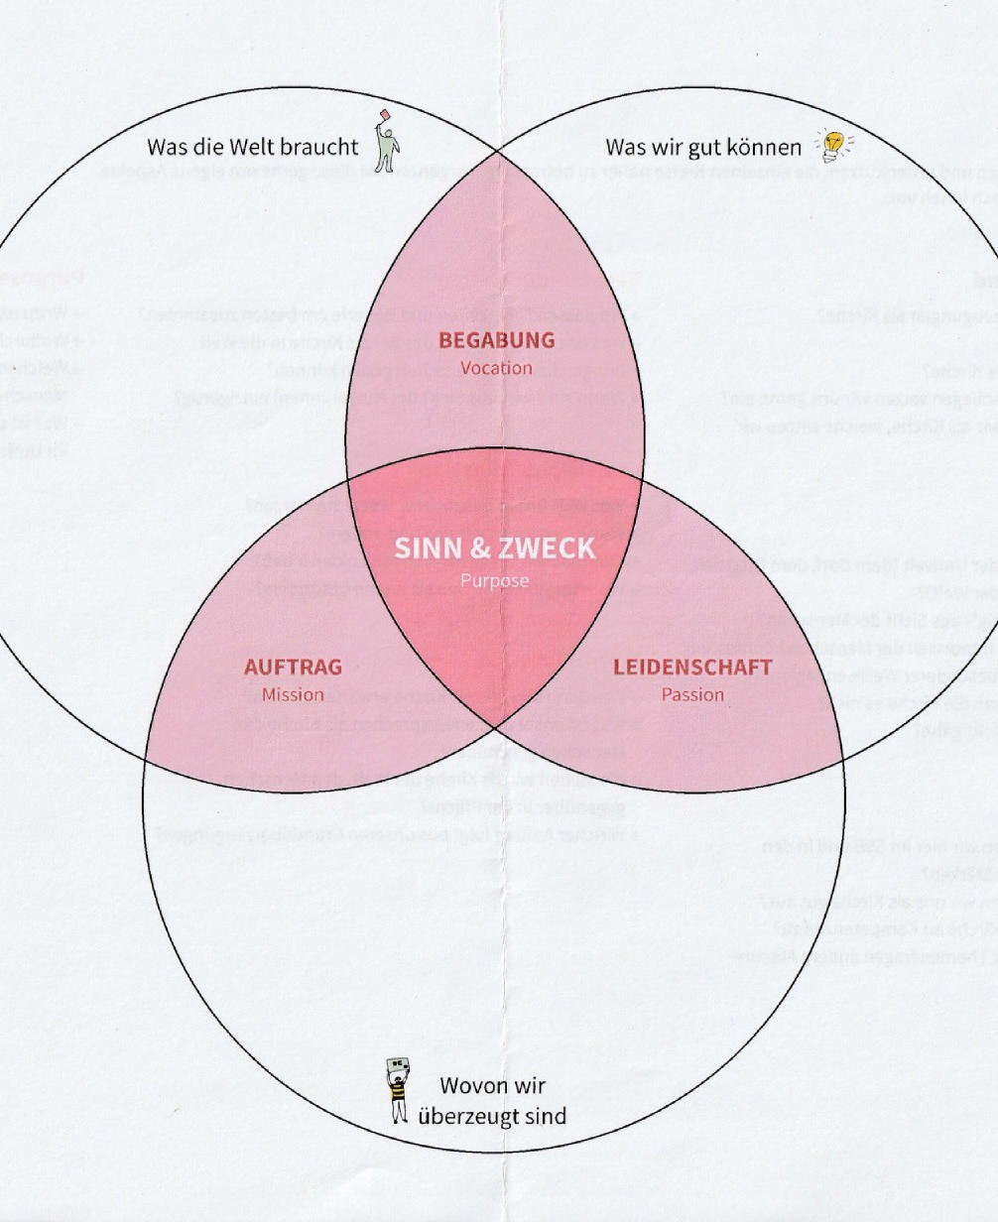

Was wir gut können
Welche Kompetenzen haben wir hier im Seelsorgebereich und in den Pfarreien? Was sind unsere Stärken?
Bei welchen Aufgaben oder Themen Fragen andere Akteure uns als Kirche um Rat?

___________________________________________________________________________________________

___________________________________________________________________________________________

Was die Welt braucht
Welche Bedürfnisse und Interessen der Menschen könnten wir uns als Kirche mehr oder besondere Weise engagieren? Was ist aus der Sicht der Menschen hier bei uns nötig?

___________________________________________________________________________________________

___________________________________________________________________________________________

Wovon wir überzeugt sind
Was sind unsere Grundüberzeugungen als Kirche? Woran orientieren wir uns?
Für welche Menschen bzw. für welche Themen setzen wir uns gerne ein?

___________________________________________________________________________________________

___________________________________________________________________________________________

Begabung
Was ist das Besondere, was wir als Kirche in die Welt bringen bzw. den Menschen geben können?
Schnittmenge von unseren Fähigkeiten und den Bedürfnissen der Menschen

___________________________________________________________________________________________

___________________________________________________________________________________________

Leidenschaft
Was machen wir gerne und mit Leidenschaft?
Wofür begeistern wir uns und andere?

___________________________________________________________________________________________

___________________________________________________________________________________________

Auftrag
Was kann von uns als Kirche erwartet werden?
Welcher Auftrag folgt aus unseren Grundüberzeugungen?

___________________________________________________________________________________________

___________________________________________________________________________________________

Sinn & Zweck
Wodurch stiften wir als Kirche Sinn?
Welchen Zweck erfüllen wir für die Menschen?

___________________________________________________________________________________________

___________________________________________________________________________________________

